*габариты с заниженным вариантом шасси
Горзонтальный смеситель-кормораздатчик
CELIKEL BRASSUS H5
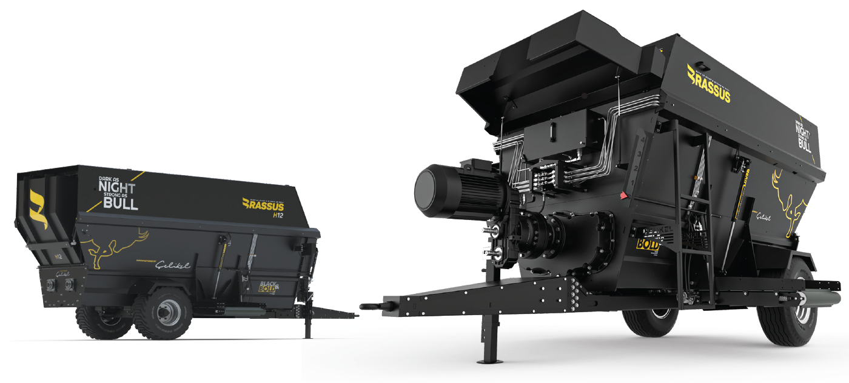
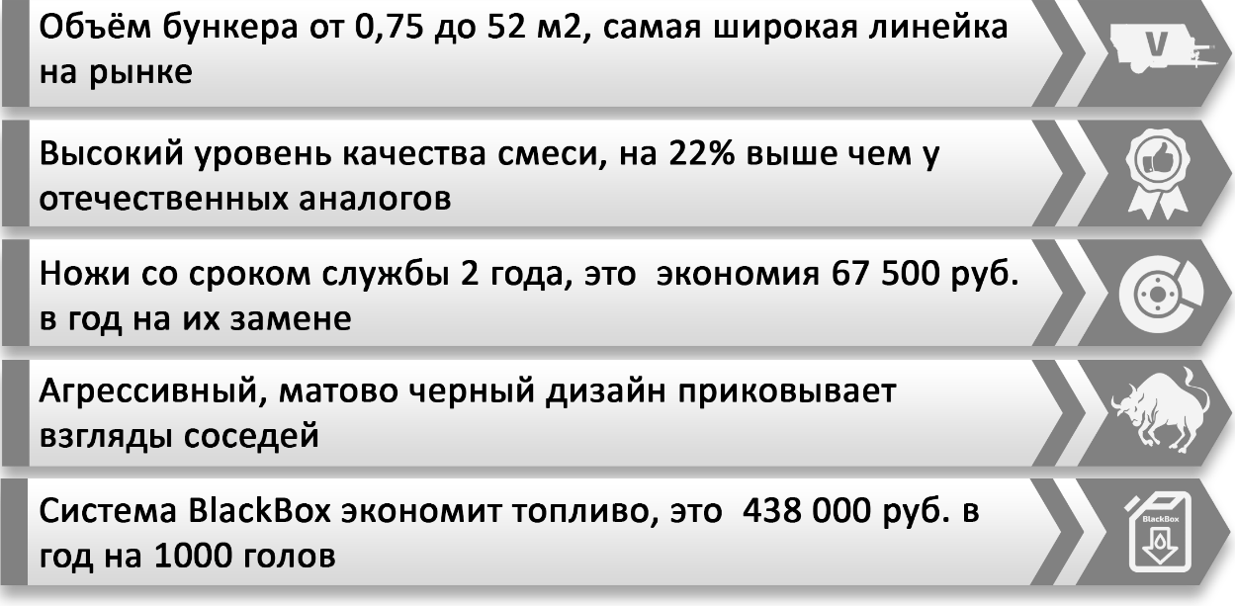
Ваши выгоды с CELIKEL
 | ТЕХНИЧЕСКИЕ ХАРАКТЕРИСТИКИ
 | Объем бункера, м³ | 5
 | Длина, мм | 4580
 | Ширина, мм | 1865/1735*
 | Высота, мм | 2200/2305*
 | Ширина колеи, мм | 1806/1671*
 | Вес, кг | 2810
 | Максимальный вес, кг | 4460
 | Требуемая мощность, л.с. | 54-76
 | Размер колес | 10.0/75-15.3
 | Количество шнеков, шт. | 2
 | Количество ножей, шт. | 54
ПРЕИМУЩЕСТВА

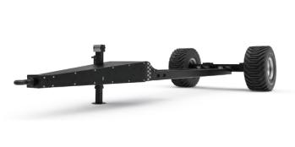
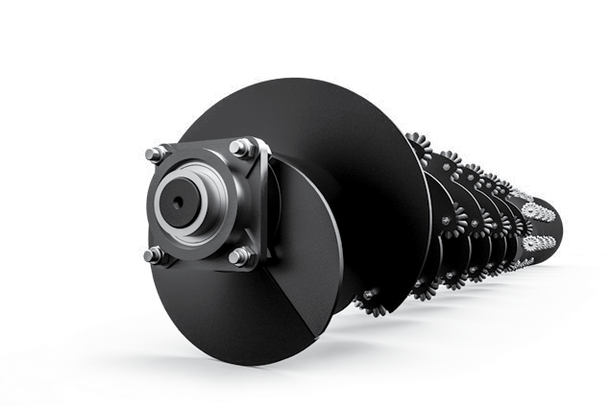
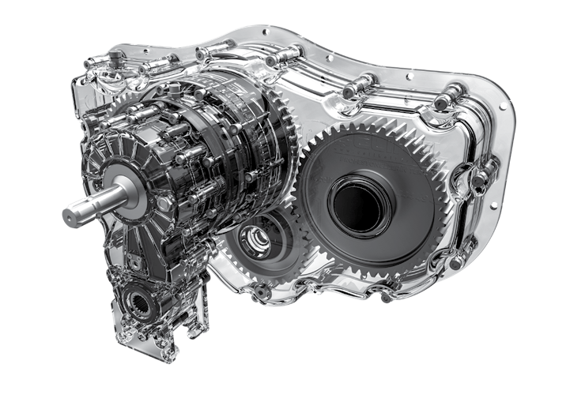

ШНЕК ULTRAUGER
Конструкция шнеков разработана для идеальной нарезки и
смешивания любых типов корма
РЕДУКТОР BLACK&BOLD
Шестеренчиатая передача в маслянной ванне обеспечивает механическую надежность и минимизирует потери КПД.

ШАССИ ИЗ СТАЛИ DOOMEX MC700
Высокопрочная конструкционная сталь продлит срок службы машины в условиях грубой грязевой эксплуатации

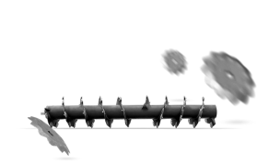
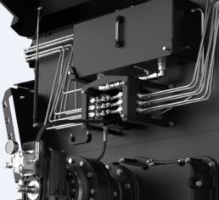
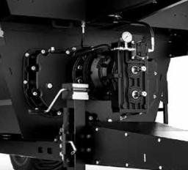

НЕЗАВИСИМАЯ ГИДРОСИСТЕМА
Экономия топлива и времени. Гарантия чистоты масла внутри системы.

СИСТЕМА АНТИБЛОКИРОВКИ
Защита шнеков от попадания
неразрезаемых материалов

Ножи из стали твердость 60-61 HRC со сроком службы до 2-х лет

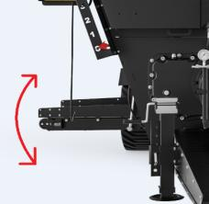
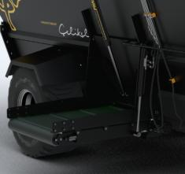
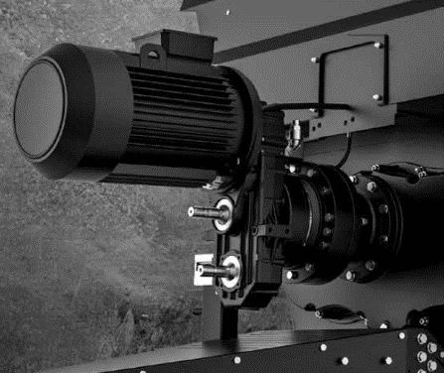

ВЫСОТА РАЗГРУЗКИ ТРАНСПОРТЕРА
Работа на фермах с любой
высотой кармушек

ПРОИЗВОДИТЕЛЬНАЯ ВЫГРУЗКА
Выгрузной поперечный транспортер CHARGER X в стандартной комплектации

Система BLACK BOX
Независимый электромотор привода шнеков. Экономия 80% затрат на топливо.

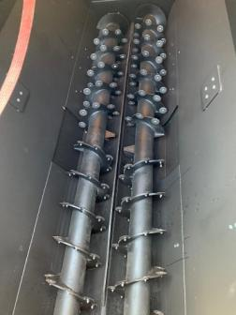
Стандартная комплектация:

- Независимая гидравлическая система
- Инспекционная лестница
- Выгрузной конвейерный транспортер слева или справа
- Механическое выгрузное окно с противоположной стороны с подготовкой под гидрофикацию
- Задний загрузочный ковш с гидроприводом
- Тросовый пульт управления гидравликой
- Фиксированный пульт управления задним загрузочным ковшом
- Механическая стояночная опора
- Колеса 10/75-15.3
- Сервисный капот для доступа к гидрораспределителю на двух пневмоопорах
- Регулируемый по длине карданный вал
- Басейн бункера с толщиной стенок 8 мм
- Толщина витков шнеков 15 мм
- Шестеренчатый редуктор Black Bold в маслянной ванне
- Бортовой защитный короб для гидролиний

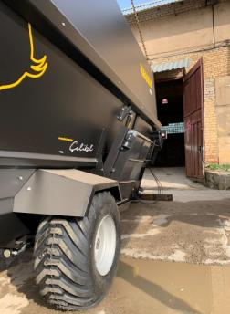

Весовая система: DIGI DEVICE UF5*
Основные характеристики:
- 50 Рецептов
- 20 Компонентов
- 20 Разгрузок
- 50 Названий компонентов
- Программирование рациона
- Модульная система
- 3 весовых тензодатчика
*Возможна установка весовых систем других брендов и моделей по запросу

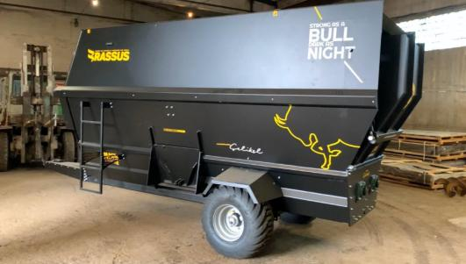

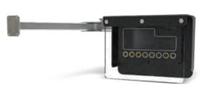

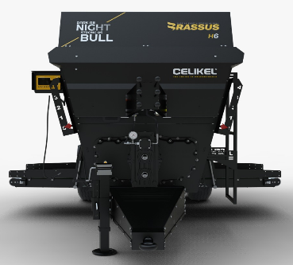
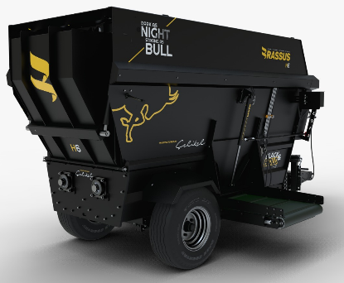

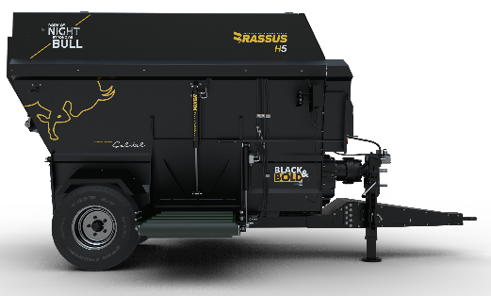

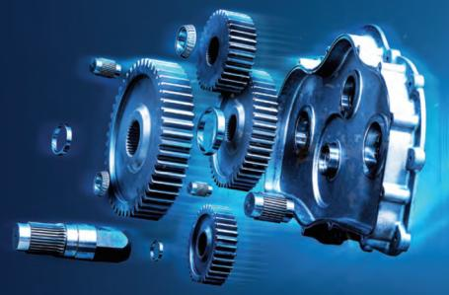
КОММЕРЧЕСКИЙ БЛОК

Стоимость | Цена, руб
Celikel BRASSUS H5 | 1 698 900

- Условия оплаты: предоплата 30%, оплата 70% при готовности машины к отгрузке
- Отгрузка моделей по наличию при условии предоплаты 100%
- Срок поставки: 40 рабочих дней с момента внесения предоплаты; досрочная поставка при наличии возможности
- Поставка осуществляется со склада г. Ярославль или СВХ г. Смоленск
Смотреть видео на канале CELIKEL RUSSIA

Смотреть Смотреть

